苏州大学实验报告
院、系 | 计算机学院 |  | 年级专业 |  | 14计科 |  | 姓名 | 沈家赟 | 学号 | 1427405017
课程名称 |  | 操作系统课程设计 |  |  |  |  |  |  | 成绩
指导教师 |  | 王红玲 |  | 同组实验者 |  | 无 |  | 实验日期 | 2017年2月24日

实 验 名 称 | 实验一 进程间通信

- 实验目的
学习操作系统进程间通信技术；
编写程序，实现基于Linux的进程间通信。

- 实验内容
使用Linux进程间通信工具，模拟完成“石头剪刀布”游戏。

- 实验步骤和结果
1、编写程序
石头剪刀布分为三个进程执行，一个裁判进程，两个玩家进程。

裁判、玩家1、玩家2各一个消息队列（System V）。

原理：
玩家1、2分别在自己的消息队列中发送消息，表示石头剪刀布出招。
正常情况：裁判收到玩家1、2的消息后，判定结果，并通过裁判消息队列每次发送两个回执信息给玩家1和玩家2除首次直接发出以外，此后玩家1、2收到回执消息后，再执行下一次游戏。
取不到消息情况：裁判如果收不到两个玩家的信息，则延时后再次尝试读取（System-V消息队列默认是自动阻塞的，即取不到消息时，会自动阻塞，直到有消息到达为止。使用IPC_NOWAIT参数，可取消原msgrcv函数的阻塞功能）；
缺少消息情况：裁判记录已到的玩家的身份，然后循环等待下一个玩家，并在循环中累加循环等待次数，若等待过久，若超时，则判定未到的玩家输。并返回回执。

注意：为保证比赛信息同步性、一致性，避免因为超时，导致前一轮超时的消息和稍后轮次的消息比赛，导致比赛轮次混乱，我通过Player的mtype发送轮次标记，在judge再做同步处理。
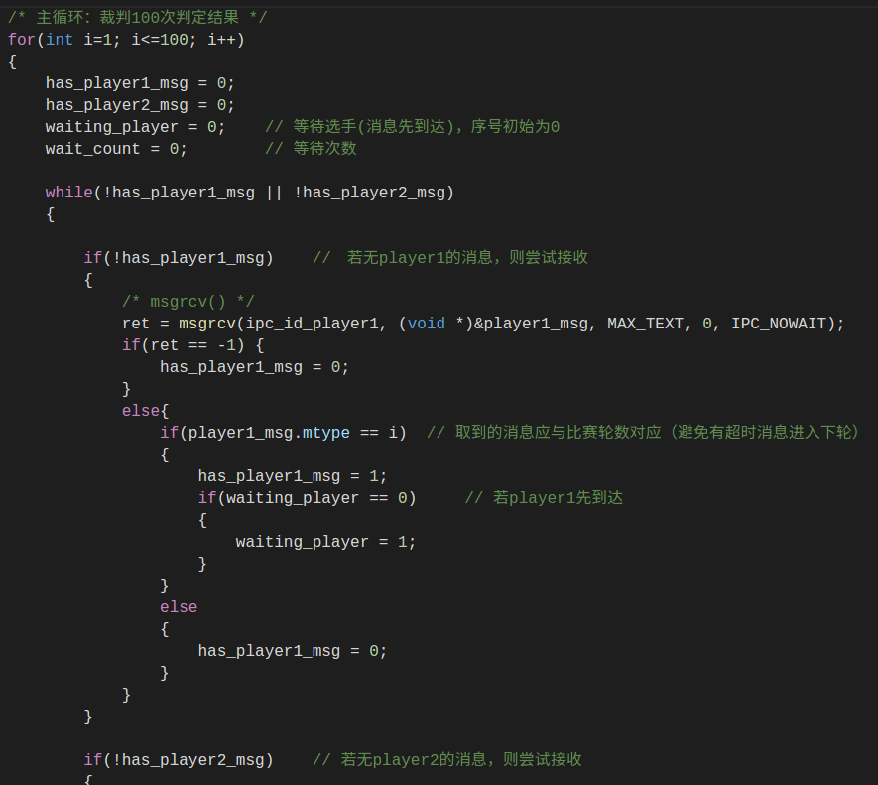

2、编译程序

运行 build.sh 即可。
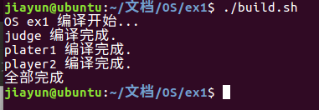

附件中的 build.sh 将快速地一键编译全部代码。

3、运行测试
玩家进程1：
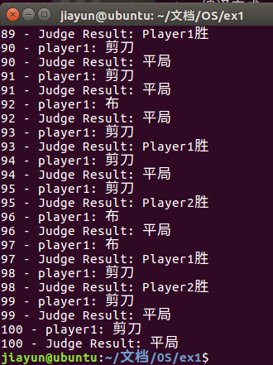

玩家进程2：
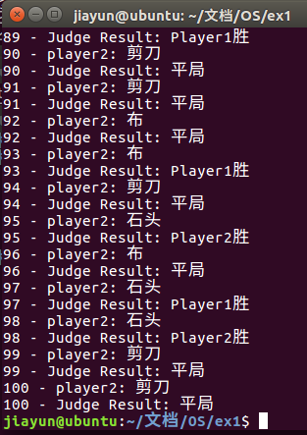

裁判进程：
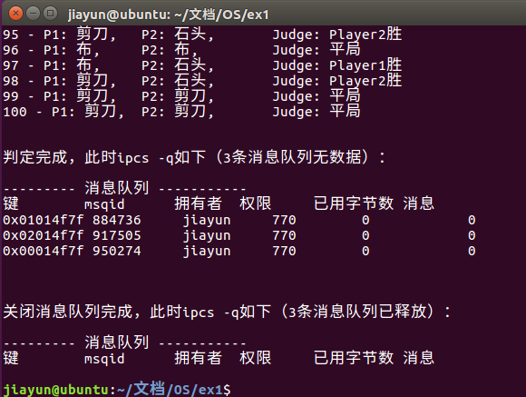

如图，玩家进程、裁判进程按照要求执行了100次游戏及判定，并顺利结束。

注：完整代码及脚本随附件给出。

- 实验总结
通过本次实验，我学习了操作系统进程间通信的相关知识，通过编写石头剪刀布游戏，开设三个进程实现相互通信，我重点练习并掌握了Linux环境下，System V消息队列的进程间通信机制。对进程间通信有了具体形象的理解。

